**Ausflug zum Tiergarten und Annapark anlässlich des**

**70jährigen Jubiläums**

**der BSW-Fotogruppe Hannover**

Ziel des Sonntag-Spaziergangs, **am, Sonntag, 4. August,** wird das

**Restaurant Monte Collo** in der Karl-Wiechert-Allee 1, 30625 Hannover sein.

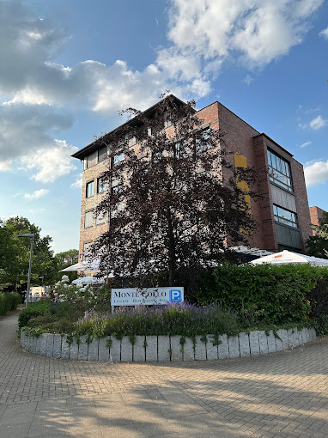

Wir werden uns um 11:30 Uhr am Tiergarten Haupteingang treffen, um anschließend

gemütlich durch den sommerlichen Tiergarten zu spazieren.

**Adresse Treffpunkt:**

**30559 Hannover, Tiergartenstraße 117**

U-Bahnlinie 5

U-Bahn-Haltestelle Tiergarten

Unser Weg führt uns über die Gärten der Schrebergartenanlage im Annapark.

Dort steht zurzeit alles in Blüte, das eine oder andere Motiv reizt bestimmt zum Fotografieren.

Über die Annateiche erreichen wir das **Restaurant Monte Collo**.

Diejenigen, die nicht gut zu Fuß unterwegs sind oder am Spaziergang nicht teilnehmen möchten,

treffen wir gegen 14:00 Uhr direkt im Restaurant Monte Collo.

Die Familienmitglieder sind selbstverständlich herzlich willkommen sowie weitere Interessenten.

Bitte meldet Euch bis Freitag, den 26.07.2024,

bei Marion und Ulrich, damit wir die Anzahl der Gäste dem Restaurant mitteilen können.

**70 Jahre BSW-Fotogruppe Hannover müssen gefeiert werden.**